附件：
1.组织参与以“千万师生同上一堂国家安全教育课”为主题的公开课。各单位4月14日15时，通过中国大学生在线官网https://dxs.moe.gov.cn及中国大学生在线视频号、微博、快手、B站等直播平台发布，请组织学生错峰观看学习。（中国大学生在线联系人及电话：卫彦瑾，010-58581890）
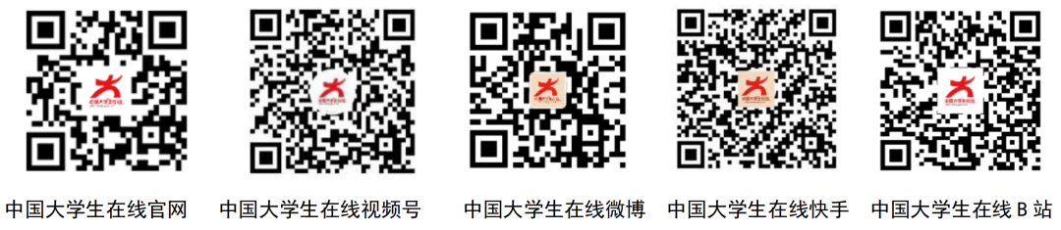
2.开展“国家安全教育主题短视频线上接力活动”。3月20日至4月20日，指导中国大学生在线发起“挺膺担当时代新人，共筑国家安全防线”全民国家安全教育日线上视频号话题，各高校可关注微信视频号“@中国大学生在线”后进入首页“2023全民国家安全教育”活动专题，添加话题 #国家安全日，并@中国大学生在线 @微信高校 @学校官方及师生好友账号后发布原创主题短视频，参与话题接力。（中国大学生在线联系人及电话：张洪涛，010-58582344）
3.开展“反邪教警示教育进校园”活动。即日起，各地各高校可登陆中国反邪教网https://www.chinafxj.cn/n250/n261/index.html或中国大学生在线https://dxs.moe.gov.cn“反邪教警示教育进校园”专题，下载宣传海报、展板、警示教育片等素材，通过校内媒体、宣传栏等形式进行宣传展示，引导师生关注“中国反邪教”微信公众号。
4.开设“国开大讲堂·国家安全教育公开课”。国家开放大学联合“央视频”推出国防教育系列课程作为“全民国家安全教育公开课”，通过国开学习网向全社会免费播放。即日起至5月31日期间，全国高校学生、国家开放大学学生，以及所有社会学习者均可登录国开学习网：http://gjaqjy.ouchn.edu.cn进行免费学习。（国家开放大学联系人及电话：狄晓暄，010-57519506）
5.开展“微博#国家安全日#话题”互动。中国大学生在线将在微博、微信、快手、抖音、B站等平台设置#国家安全日#话题标签，各地各高校可通过官方账号、师生个人账号参与话题互动。
6.组织参与反恐知识普及活动。4月15-25日组织师生参加 “北京反恐”微信公众号反恐知识竞答活动，竞答为开卷形式，共10道题目，均为选择题，内容出自《反恐怖主义法》，题目内容已在“北京反恐”微信公众号发布，参与在线答题均有机会获得“北京反恐”精美奖品。
7.开展“保密宣传教育进校园”活动。①组织师生学习《高校师生保密知识读本》，观看保密公益宣传片。学习资料从全国保密综合业务网（http：//gjbmj.gov.cn）、中国保密在线网站下载(http：//baomi.org.cn)。②依托中国保密在线网站微视频征集系统，征集“人人话保密”微视频，讲述、诠释、宣传新时代保守党和国家秘密的理念、意识、常识、方法技能等。
8.开展反诈宣传培训。①各单位通过微信群、公众号、宣传栏等渠道广泛开展反诈宣传提示。②发动班级骨干、宿舍长、安全专员等力量，通过主题班会、培训讲座、志愿宣传等方式开展宣传活动，确保宣教全员覆盖。③积极引导师生安装全民反诈APP，及时关注“平安北工商”、“北京反诈”等微信公众号反诈安全提醒，全面提升师生识骗防骗能力。
资料下载：http://pan.baidu.com/s/1GuCdRjaUDJ_Iy1pm8vczBg(提取码：ztwy)
9.参加“校园安全文化市集”活动。4月15日上午保卫处邀请公安、消防等部门在良乡主校区西区操场北侧举办“校园安全文化市集”活动，活动设置安全宣传长廊和安全防范体验区（反诈、消防、反恐、应急救援），每个环节完成宣教、体验将获得一枚徽章，师生按照安全宣传长廊学习—安全防范体验—安全文创纪念品抽奖顺序参加活动（集齐5枚徽章参与抽奖）。活动现场准备1200份文创纪念品（包括手提袋、水杯、文具套装等文创纪念品）

